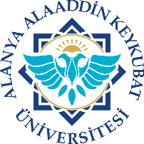 | EK SINAVLARA BAŞVURU FORMU | Doküman No | FR.113
 |  | İlk Yayın Tarihi | 10.01.2022
 |  | Revizyon Tarihi | -
 |  | Revizyon No | 0
 |  | Sayfa | 1/1

ALTSO TURİZM MESLEK YÜKSEKOKULU MÜDÜRLÜĞÜNE

Yüksekokulunuz…………………….…….………………Programı………………………...numaralı öğrencisiyim. …………………….eğitim-öğretim yılı …….…….. yarıyılı sonunda azami öğrenim süremi (4 yıl) doldurdum. Aşağıda belirttiğim dersler için 2547 Sayılı Kanunun 44. maddesinin © fıkrası uyarınca yapılacak olan 1. ve 2. Ek Sınavlara katılmak istiyorum.

Bilgilerinizi ve gereğini arz ederim.
İmza
Tarih
Ad -Soyadı
Adres :
Tel :
GÜZ YARIYILI DERSLERİ |  | BAHAR YARIYILI DERSLERİ
Dersin Adı | Dersin Son Harf Notu | Dersin Adı | Dersin Son Harf Notu

